2020年6月福建省普通高中学业水平合格性考试
化学试题
(考试时间:70分钟;满分:100分)
本试卷分第Ⅰ卷(选择题)和第Ⅱ卷(非选择题)两部分。第Ⅰ卷1至4页，第Ⅱ卷5至6页。
考生注意:
1.答题前，考生务必将自己的考生号、姓名填写在试题卷答题卡上。考生要认真核对答题卡上粘贴的条形码的“考生号、姓名”与考生本人考生号、姓名是否一致。
2.第Ⅰ卷每小题选出答案后，用2B铅笔把答题卡上对应题目的答案标号涂黑，如需改动，用橡皮擦擦干净后，再选涂其他答案标号。第Ⅱ卷用黑色字迹签字笔在答题卡上作答。在试题卷上作答，答案无效。
3.考试结束，监考员将试题卷和答题卡一并收回。

第Ⅰ卷 (选择题40分)
一、选择题(本大题共20小题,每小题2分,共40分。每小题只有-个选项符合题目要求)
1.16世纪初，我国开凿了世界上第一口天然气井。天然气的主要成分是
A. CO B. CH₄ C. NO₂ D. H₂0
2.下列物质属于纯净物的是
A.氧气 B.汽油 C.空气 D.煤炭
3. N₂O₅中N元素的化合价为
A.0 B. +1 C. +3 D. +5
4.贮存氢氧化钠固体的容器应贴的标识是
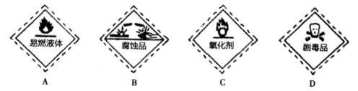
5.乙醇是一种优良的有机溶剂，其结构简式为
A. C₃H₈ B. H₂O₂ C. C₂H₅OH D. HNO₃
6.下列气体会造成温室效应的是
A. H₂ B. N₂ C. CO₂ D.0₂
7.化学与生活息息相关。下列物质的水溶液具有酸性的是
A.食醋 B.蔗糖 C.食盐 D.淀粉
8.下列物质所含分子数最多的是
A.0.2 mol H₂
B.标准状况下2.24 L NH₃
C. 44g CO₂( CO₂的摩尔质量为44g.mol⁻¹)
D.0.5 N_{A}个NO(N_{A}为阿伏加德罗常数的值)
9.下列过程主要发生化学变化的是
A.冰雪融化 B.干冰气化 C.红磷燃烧 D.硬木雕刻
10.下列互为同位素的是
A.¹H与³H B.SO₂与SO₃ C.0₂与O₃ D. C₂H₆与C₄H₁₀
11.实验室用碳酸钠固体配制100mL0.1mol.L⁻¹的Na₂CO₃溶液,需用到的仪器是
A.试管 B.酒精灯 C.平底烧瓶 D.100 mL容量瓶
12.核素2∪是核反应堆的燃料,其质子数为
A.92 B.143 C.235 D.327
13.光束通过下列液体时,在入射光侧面可观察到光亮通路(丁达尔效应)的是
A.碘酒 B.蒸馏水 C.氢氧化铁胶体 D.硫酸钠溶液
14.下列实验操作正确的是
A.向燃着的酒精灯中添加酒精
B.闻气体气味时，直接把鼻子凑到容器口
C.用量筒量取10.0mL浓硫酸并在量筒中加水稀释
D.实验室制取氯气时,装人药品之前先检查装置的气密性
15.下列属于化合反应的是
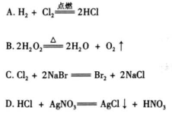
16.右图是某有机物分子的球棍模型,其中○代表氢原子，●代表碳原子， 该有机物的分子式是
A. CH₄
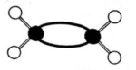
B. C₂H₆
C. C₂H₄
D. C₂H₄O₂
17.下列属F金属材料的是
A.陶瓷 B.钢铁 C.橡胶 D.玻璃
18.下列属于加成反应的是
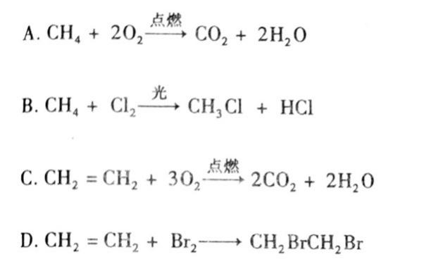
19.下列气体通人品红溶液,溶液褪色,加热后恢复红色。该气体是
A. H₂ B.SO₂ C. N₂ D.CO
20.控制变量是科学研究的重要方法。质量相同的铝粉分别与足量稀硫酸在下列条件下发生反应,开始阶段反应速率最大的是
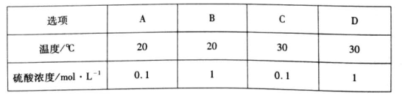
第Ⅱ卷 非选择题60分
二、非选择题(本大题共6小题共60分)
21.(12分)下表是元素周期表的一部分，根据表中给出的10种元素，按要求作答
(1)镁元素位于元素周期表中第 周期 族；
(2)空气组成中体积分数最大的气体是 ；
(3)O与S相比，原子半径较小的是 ；
(4)金刚石的组成元素是 ；
(5)单质的化学性质最不活泼的元素是 ；
(6)Na与Mg元素相比金属性较强的是
(7)NH₃与PH₃相比，热稳定性较弱的是
(8)H₂SO与H₃PO₄相比酸性较强的是
(9)Mg(OH)₂与AI(OH)₃其中属于两性氢氧化物的是
(10)单质呈黄绿色的气体组成元素是 ，其单质的水溶液呈 (填“酸性或“碱性”）。
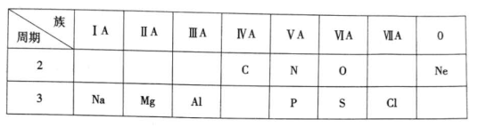22.(6分)从下列六种有机物中选择合适的物质,将其标号填在横线上。
A.甲烷 B.苯 C.乙醇 D.乙酸 E.油脂 F.淀粉
(1)属于酯类的是
(2)最简单的有机物是
(3)分子式为C₆H₆的是
(4)遇碘水能变蓝色的是
(5)能使紫色石蕊试液变红的是
(6)乙酸乙酯在一定条件下水解生成乙酸和
23.(6分)简要回答下列问题。
(1)金属钠通常保存在煤油中的原因是 。
(2)氢气被称为理想“绿色能源”的原因是 。
(3)垃圾分类处理已成为新时尚。废电池必须集中回收处理的原因是 。
24. (6分)某废料铁泥主要成分是Fe₂0₃、FeO和Fe ,其他杂质不与硫酸反应。实验室用该废料提取Fe₂O₃,设计实验流程如下:
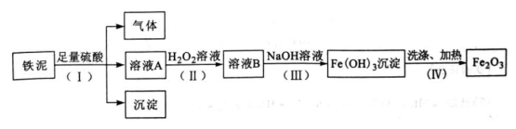(1)步骤(I)中生成的气体是 ,溶液A和沉淀分离的操作名称是 。
(2)步骤(I)中加入H₂O₂溶液后,Fe²⁺被 (填“氧化”或“还原")成Fe³⁺。
(3)步骤(I)中生成Fe( 0H)₃沉淀的颜色是 (填“白色”或“红褐色")。
(4)步骤(IV)中Fe( 0H)₃受热分解生成Fe₂O₃和H₂O的化学方程式为 。
25.(15分)某化学兴趣小组为制取NH₃并探究其性质，按下图装置进行实验。【制取氨气的反应原理:2NHCl+Ca(OHCaCl₂+2NH₃+2H₂O，部分夹持仪器已略去】
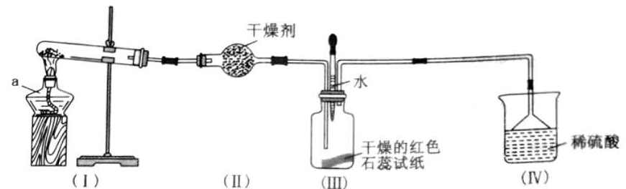
【实验探究】
(1)装置(1)中仪器a的名称是 。
(2)装置(Ⅱ)中可用 (填“碱石灰”或“食盐”)作干燥剂。
(3)实验进行一段时间后，装置(Ⅲ)中干燥的红色石蕊试纸不变色，然后滴加水，观察到试纸颜色变为 (填“白色”或“蓝色”)原因是氨水呈 (填“碱性”或“酸性”)。
(4)装置(Ⅲ)中胶头滴管若改装浓盐酸，实验进行一段时间后，滴加浓盐酸，观察到瓶内充满 (填“白烟”或“白雾”)，写出NH₃与HCl反应生成NH₄Cl的化学方程式:
。
(5)装置(IV)中稀硫酸的作用是 。
(6)用0.1 mol NH₄Cl与足量Ca(OH)₂反应，理论上可生成NH₃的物质的量是 mol。
【实验拓展】
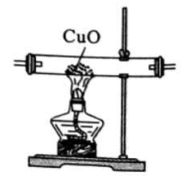
(7)已知:2NH₃+3CuO3Cu+N₂+3H₂O，若把装置(Ⅲ)换为右图装置，当实验进行一段时间后，观察到黑色固体变为 (填“白色”或“红色”)，在这过程中NH₃表现出 (填“还原性”或“氧化性”)。
【知识应用】
(8)氨气是一种重要的化工原料。写出它的一种用途: 。
26.(15分)根据《化学反应原理》中相关知识,按要求作答。
氯的单质、化合物与人类生产、生活和科研密切相关。
(1)在一定条件下，氢气在氯气中燃烧的热化学方程式:
H₂(g) + Cl₂(g) = 2HCl(g) △H = -184.6 kJ . mol⁻
判断该反应属于 (填“吸热”或“放热")反应。
(2)盐酸是一种强酸，补充完整电离方程式: HCl = + Cl⁻ 。室温下,将大小相等的镁条和铁片投入同浓度的稀盐酸中,产生氢气的速率较大的是 。
(3)84消毒液在防控新冠肺炎疫情中被大量使用，它是利用氯气与氢氧化钠溶液反应制成的.反应方程式为Cl₂ + 2Na0H=== NaCl + NaClO + H₂0。
①该反应 (填“是”或“不是”)氧化还原反应。
②室温下,84消毒液呈碱性,其Ph 7 (填“>”或“<”)。
③84消毒液的有效成分NaClO水解的离子方程式: ClO⁻ + H₂O= HClO + OH⁻ ，生成物中 具有很强的氧化性,可以使病毒和细菌失去生理活性;水解是吸热反应,升高温度平衡向
(填“正反应”或“逆反应”)方向移动。
(4)电解熔融氯化钠可制取金属钠和氯气,装置如图所示(电极不参与反应):
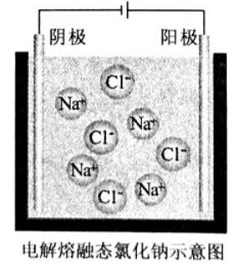
通电时,Na⁺向 (填“阳极”或“阴极")移动,写出生成金属钠的电极反应式:
。

参考答案
一、选择题
1.B 2.A 3.D 4.B 5.C 6.C 7.A 8.C 9.C 10. A
11.D 12.A 13.C 14.D 15.A 16.C 17.B 18.D 19.B 20. D
二、非选择题
21.(1)3 (2)N₂ (3)0 (4)C (5)Ne
(6)Na (7)PH₃ (8) H₂SO₄ (9)Al(OH)3 (10)Cl 酸性
22.(1)E (2)A (3)B (4)F (5)D (6)C
23.(1)防止钠与空气中的水、氧气等反应
(2)燃烧放出热量大
(3)防止(重金属离子)污染环境
24.(1)H₂ 过滤 (2)氧化
(3)红褐色
(4)2Fe(OH)₃ Fe₂O₃ + 3H₂0
25. (1)酒精灯 (2)碱石灰
(3)蓝色 碱性 (4)白烟 NH₃ + HCl= NH₄Cl
(5)吸收多余的氨气 (6)0.1
(7)红色 还原性 (8)制化肥
26. (1)放热 (2)H⁺ 镁条
(3)①是 ②> ③HClO 正反应
(4)阴极 Na⁺ +e⁻ = Na

